тм  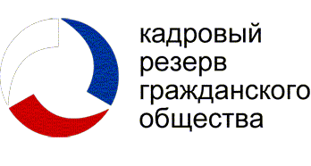 | NSPT.RU  Собрание актива молодёжи Пуровского района

23 октября 2011 года
Рекомендации по созданию молодёжного актива предприятия (учебного заведения, поселения)

Молодёжный актив – это форма общественного самоуправления, создаваемая с целью развития предприятия (учебного заведения, поселения) на основе молодежного участия. Молодёжный актив может быть создан:
- В инициативном порядке на добровольной основе;
- По результатам выборов из числа инициативной молодежи.
В соответствии с Федеральным Законом № 82-ФЗ «Об общественных объединениях» от 14 апреля 1995 года молодёжный актив может действовать как без, так и с образованием юридического лица в различных организационно-правовых формах:
- Общественная организация;
- Общественное движение;
- Общественный фонд;
- Общественное учреждение;
- Орган общественного самоуправления.
Выбор организационно-правовой формы осуществляется исходя из задач, стоящих перед активом, и уровня ответственности молодёжных лидеров.
Рекомендуется следующий порядок создания молодёжного актива:

- Разработка и реализация одного или нескольких инициативных проектов, направленных на развитие предприятия (учебного заведения, поселения) – демонстрация целей и дееспособности;
- Инициирование решения администрации о создании молодёжного актива и совместный выбор организационно-правовой формы и порядка его создания – формальное создание актива при отсутствии успешного опыта реализации инициативных проектов, как правило, не приводит к самостоятельной работе актива;
- Обучение молодёжного актива основам управления общественными инициативами на собственных или районных школах актива – лидерский курс – управление проектами – развитие организации;
- Интеграция молодёжного актива предприятия (учебного заведения, поселения) в систему молодёжной работы района (округа, страны) с целью отбора и освоения эффективных практик – прежде всего на основе информационных технологий;
- Разработка и реализация собственного плана проектной работы молодежного актива предприятия (учебного заведения, поселения).
Главное – в отличие от клубного объединения по интересам молодёжный актив ориентируется в своей работе, прежде всего на развитие предприятия (учебного заведения, поселения), а не на собственную самореализацию!

